Vielen Dank, dass du dir unsere Anschreiben-Vorlage heruntergeladen hast! Es handelt sich hierbei um einen Mustertext, den du, um ihn zu verwenden, individualisieren und inhaltlich anpassen solltest.

Lösche dazu diese Seite aus diesem Dokument und ergänze das Anschreiben mit deinen persönlichen Informationen. Die Seite kannst du ganz einfach löschen, indem du alle Inhalte auf dieser Seite markierst und die Entfernen-Taste („Entf“) drückst.

Wenn du dir beim Erstellen deines Anschreibens unsicher bist und inhaltliche Unterstützung brauchst, empfehlen wir dir den kostenlosen Bewerbungsgenerator von bewerbung2go. Dieser bietet dir einige Hilfestellungen und Designoptionen, mit denen du deine individuelle Bewerbung erstellen kannst.

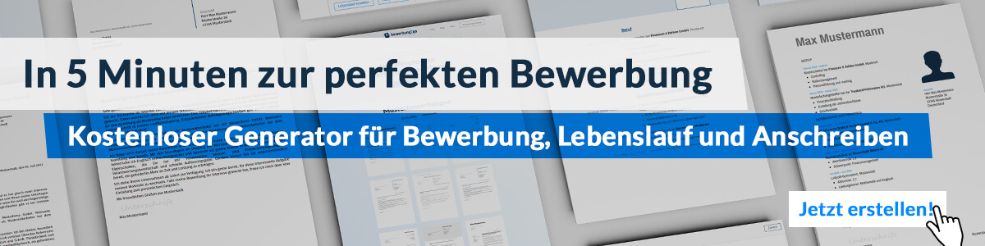
Hier entlang zum kostenlosen Bewerbungsgenerator von bewerbung2go

Arbeitgeber GmbH
Name Nachname
Straße 123
12345 Musterstadt
Musterstadt, 31.07.2026

Bewerbung als CRM-Consultant

Sehr geehrte Damen und Herren,

der professionelle und strategische Umgang mit Kundenbeziehungen ist heute entscheidender denn je. Ihr Unternehmen setzt auf datengetriebene Prozesse und innovative CRM-Lösungen, um nachhaltige Kundenbindungen zu schaffen. Diese Ausrichtung deckt sich mit meiner Erfahrung und Arbeitsweise, sodass ich meine Expertise gewinnbringend einbringen möchte.
Nach meinem Studium der [Wirtschaftsinformatik / Betriebswirtschaftslehre mit Schwerpunkt CRM] begann meine Laufbahn als [z. B. CRM-Analyst] bei [Unternehmen], wo ich erste Erfahrungen in der Analyse und Optimierung von Kundenprozessen sammelte. In meiner aktuellen Position als [CRM-Consultant / CRM-Manager] bei [Unternehmen] liegt mein Fokus auf der Implementierung und Weiterentwicklung von CRM-Systemen, insbesondere [Salesforce / Microsoft Dynamics / SAP CRM]. Hierbei arbeite ich eng mit interdisziplinären Teams zusammen, um maßgeschneiderte Lösungen für die jeweiligen Unternehmensprozesse zu entwickeln.
Besondere Erfolge erzielte ich bei der Einführung eines automatisierten Lead-Scoring-Systems, das die Konversionsrate um [z. B. 20 %] steigerte, sowie bei der Optimierung von Customer Journeys durch gezielte Datenanalysen und Prozessanpassungen. Neben der technischen Expertise bringe ich umfassende Erfahrung im Change Management mit und unterstütze Teams bei der erfolgreichen Adaption neuer CRM-Strategien.
Die Möglichkeit, meine analytischen Fähigkeiten und mein strategisches Know-how in Ihrem Unternehmen weiter auszubauen, sehe ich als spannende Herausforderung. Gerne stelle ich meine Ansätze und Erfahrungen in einem persönlichen Gespräch vor.

Mit freundlichen Grüßen
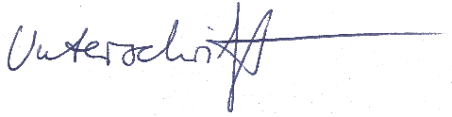

Mathis Berar

